SLOVENSKI JEZIK, 31. 3. 2020
Včeraj ste napisali svojo razglednico s pozdravi osebi, ki ste jo sami izbrali.
- Še enkrat preveri, če si pravilno uporabil vse velike začetnice na razglednici.
- Danes bomo nadaljevali z uporabo velike začetnice.
- DZ, stran 11, NALOGE 5, 6, 7, 8.
- Nalogo 8 prepiši v šolski zvezek. Napiši naslov:
LASTNA IMENA
DZ, stran 11/8
- Piši s pisanimi črkami in pazi na rabo velike začetnice pri pisanju LASTNIH IMEN.

MATEMATIKA, 31. 3. 2020

RAČUNAMO Z 0
DOBRO SI OGLEJ SLIČICE:
- Preriši v šolski zvezek, napiši naslov: RAČUNAMO Z 0
Koliko sličic je v štirih praznih vazah?
Preriši v šolski zvezek, napiši naslov: RAČUNAMO Z 0
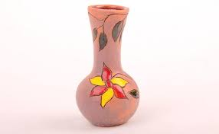 | 0 + 0 + 0 + 0 = 0 | 4 ∙ 0 = 0
Koliko jabolk je v petih skledah?
 | dopolni | dopolni
Koliko denarja je v teh dveh denarnicah?
 | dopolni | dopolni

- DZ, stran 39, 40

